问题一：



解决办法：

直接使用命令

ssh-add

该命令把专用秘钥添加到ssh-agent的高速缓存中。

问题二：

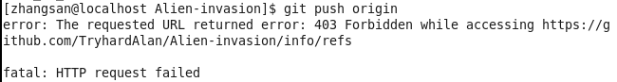

解决办法：

输入命令

Vim .git/config

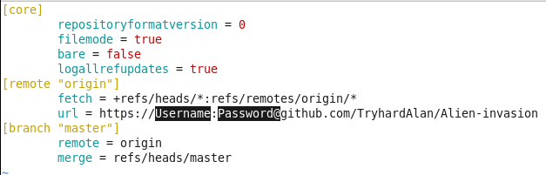

键入i，进入编辑模式，在上图中的Username和Password补上自己GitHub的账号密码即可。

输入命令保存退出

：wq